**ΚΕΦΑΛΑΙΟ 5**

ΕΝΕΡΓΕΙΑ

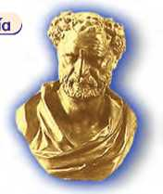

**Εικόνα 5.1.**

«Πυρ το αείζωον» Φωτιά η αιώνια: Αιτία διαρκούς αλλαγής. ΗΡΑΚΛΕΙΤΟΣ

**ύ(5ΙΟ**

**. και Περιβάλλον**

**Εικόνα 5.2.  
Κουβέιτ.**

Πετρελαϊκός σταθμός που καίγεται κατά τη διάρκεια του πολέμου του Περσικού Κόλπου. Η χρησιμοποίηση ενέργειας είναι απαραίτητη για τη λειτουργία της ανθρώπινης κοι­νωνίας. Όμως σε πολλές περιπτώσεις, μπορεί να προκαλέ- σει οικολογικές καταστροφές.

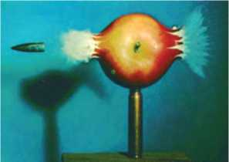

**Εικόνα 5.3.**

Διαφορετικά στιγμιότυπα από την κίνηση ενός βλήματος καθώς διαπερνά ένα μήλο. Αρχικά κινείται με ταχύτητα 800 m/s. Έ^ει ενέργεια. Προκαλεί μεταβολές.

ΕΝΕΡΓΕΙΑ: ΜΙΑ ΘΕΜΕΛΙΩΔΗΣ ΕΝΝΟΙΑ ΤΗΣ ΦΥΣΙΚΗΣ

Οι αρχαίοι Έλληνες φιλόσοφοι αναζήτησαν τα στοιχεία από τα οποία αποτελείται ο κόσμος και προσπάθησαν να ερ­μηνεύσουν τις μεταβολές που συμβαίνουν στη φύση. Ο Αρι­στοτέλης πίστευε ότι ο κόσμος συγκροτείται από τέσσερα στοιχεία, τη φωτιά, το νερό, τη γη και τον αέρα. Από αυτά το «πυρ», δηλαδή η φωτιά, συμβόλιζε τις συνεχείς αλλαγές που βλέπουμε γύρω μας. Ο Ηράκλειτος θεωρούσε ότι μόνο το πυρ είναι το πρωταρχικό στοιχείο από το οποίο γεννιούνται όλα τα όντα και σε αυτό επανέρχονται. Το πυρ δε χάνεται, αλλά παίρνει κάθε τόσο διαφορετικές μορφές και περνάει από διάφορες καταστάσεις. Όλα τα υπόλοιπα αλλάζουν: «τα πά­ντα ρει». Έτσι, για πρώτη φορά στην ιστορία εμφανίζεται η αντίληψη της διατήρησης ενός μεγέθους (πυρ) το οποίο μπο­ρεί να αλλάζει μορφές, αλλά τελικά διατηρείται (εικόνα 5.1).

Η παραπάνω άποψη του Ηράκλειτου επανήλθε στο προσκή­νιο τον 17ο αιώνα με την εισαγωγή μιας καινούργιας για την εποχή αυτή έννοιας: της ενέργειας. Ο όρος χρησιμοποιήθηκε αρχικά από τον **Γαλιλαίο,** χωρίς όμως επιστημονικό ορισμό. Η ρίζα της λέξης είναι αρχαιοελληνική από το εν (μέσα) και έργο, δηλαδή σημαίνει την εσωτερική ικανότητα κάποιου να παράγει έργο. Μόλις όμως πριν από 200 περίπου χρόνια η έννοια απέκτησε επιστημονικό περιεχόμενο. Οι φυσικοί αξιο- ποιώντας την έννοια της ενέργειας κατάφεραν να περιγρά­ψουν με ενιαίο τρόπο φαινόμενα, όπως τα κινητικά, τα θερ­μικά, τα ηλεκτρικά, τα φωτεινά, τα ηχητικά και τα χημικά, τα οποία ως τότε αντιμετωπίζονταν ως ανεξάρτητα μεταξύ τους.

Στις αρχές του εικοστού αιώνα, η έννοια της ενέργειας απο- τέλεσε τη βάση για να διατυπωθούν δύο από τις σύγχρονες φυσικές θεωρίες: η θεωρία της σχετικότητας και η κβαντική θεωρία και εξελίχθηκε σε κεντρική ενοποιητική έννοια της γλώσσας που χρησιμοποιούν οι φυσικοί για να περιγράψουν τα φαινόμενα που μελετά η επιστήμη της φυσικής. Επιπλέον, η ενέργεια είναι η έννοια που συνδέει τη φυσική με τις άλλες φυσικές επιστήμες και την Τεχνολογία.

Σήμερα όλοι είμαστε εξοικειωμένοι με την έννοια της ενέρ­γειας (εικόνα 5.2). Ενέργεια με τη μορφή της ακτινοβολίας έρχεται στη γη από τον ήλιο, περιέχεται στις τροφές που τρώμε και διατηρεί τη ζωή. Παρόλο που η ενέργεια είναι η πιο διαδεδομένη έννοια στις φυσικές επιστήμες, ο ορισμός της είναι ιδιαίτερα δύσκολος. *Πώς θα προσεγγίσουμε την έννοια της ενέργειας;*

Ο δρομέας όταν τρέχει, έχει ενέργεια. Ο άλτης όταν πηδά, έχει επίσης ενέργεια. Μια γλάστρα που πέφτει από ένα μπαλ­κόνι έχει αρκετή ενέργεια και βουλιάζει την οροφή ενός αυτο­

88

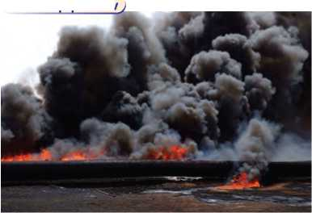

ΚΕΦΑΛΑΙΟ 5 **ΕΝΕΡΓΕΙΑ**

κινήτου. Οι άνθρωποι, τα ζώα, τα φυτά, τα διάφορα αντι­κείμενα έχουν ενέργεια. Ωστόσο, παρατηρούμε τα αποτελέ­σματα της ενέργειας μόνο όταν εκδηλώνεται ένα φαινόμενο, μια μεταβολή. Λέμε ότι όταν η **ενέργεια** μεταφέρεται από ένα σώμα σε άλλο ή μετατρέπεται από μια μορφή σε άλλη, **προ- καλεί μεταβολές** (εικόνα 5.3).

Γενικότερα, **η ενέργεια εμφανίζεται με διάφορες μορφές, μετατρέπεται από μια μορφή σε άλλη, αλλά κατά τις μετα­τροπές της η συνολική ενέργεια διατηρείται.** Ο υπολογισμός της ενέργειας που μετατρέπεται από μια μορφή σε άλλη ή μεταφέρεται από ένα σώμα σε άλλο διευκολύνεται σε μερι­κές περιπτώσεις με την εισαγωγή ενός νέου φυσικού μεγέ­θους: του **έργου.**

**^οική**

**® και Ιστορία>**

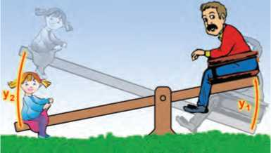

**Εικόνα 5.4.**

Το κοριτσάκι της εικόνας ανυψώνει εύκολα τον πατέρα του. Όσο πιο κοντά βρίσκεται ο πατέρας στον άξονα περιστρο­φής, τόσο μικρότερη είναι η δύναμη που ασκεί το κοριτσάκι. Η ιδέα να συνδεθεί η δύναμη που ασκείται σε ένα σώμα με τη μετατόπιση αποδίδεται στον Αρχιμήδη (3ος πΧ. αιώνας) και στον Ήρωνα τον Αλεξανδρέα (1ος μΧ. αιώνας).

5.1 Έργο και Ενέργεια

Η λέξη έργο χρησιμοποιείται στην καθημερινή ζωή με δια­φορετική σημασία από αυτήν με την οποία τη χρησιμοποιούμε στη φυσική. Για παράδειγμα, οι περισσότεροι λένε ότι η κατα­σκευή της γέφυρας Ρίου-Αντιρίου ήταν ένα δύσκολο έργο.

Η πρώτη αντίληψη για την έννοια του έργου φαίνεται ότι προέρχεται από τους αρχαίους Έλληνες. Δημιουργήθηκε ως αποτέλεσμα της προσπάθειάς τους να ερμηνεύσουν πώς είναι δυνατόν να ανυψωθεί ένα βαρύ αντικείμενο ασκώντας μικρή δύναμη με τη βοήθεια ενός μοχλού (εικόνα 5.4). Στις αρχές του 17ου αιώνα ο Γαλιλαίος συνέλαβε τον ουσιαστικό χαρα­κτήρα της έννοιας. Παρατηρώντας τον τρόπο που τοποθε­τούσαν πασσάλους στο έδαφος, διαπίστωσε ότι το αποτέλε­σμα ήταν συνδυασμός του βάρους του σφυριού που χρησι­μοποιούσαν και του ύψους από το οποίο έπεφτε (εικόνα 5.5). Η δύναμη (βάρος) και η μετατόπιση (ύψος) φαίνεται να συνδέονται με κάποιον τρόπο. Το 1829 ο Γάλλος φυσικός Κο- ριόλις αποκάλεσε το γινόμενο της δύναμης με τη μετατόπι­ση, **έργο.**

Σήμερα, με την έννοια του έργου περιγράφουμε τη μετα­φορά ή τη μετατροπή της ενέργειας κατά τη δράση μιας δύναμης. Για παράδειγμα, όταν τακτοποιείς τη βιβλιοθήκη σου και ανεβάζεις τα βιβλία από το χαμηλότερο ράφι της στο υψηλότερο, θα κουραστείς. Τα βιβλία, μέσω της δύναμης που τους ασκείς, αποκτούν ενέργεια. Από τον οργανισμό σου μετα­φέρεται ενέργεια στα βιβλία και για να την αναπληρώσεις, θα χρειαστεί να φας. Χρησιμοποιούμε το φυσικό μέγεθος έργο για να εκφράσουμε την ποσότητα ενέργειας που μεταφέρε­ται από εσένα στα βιβλία.

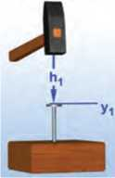

**ύ0ΐκή**

**® και Ιστορία**

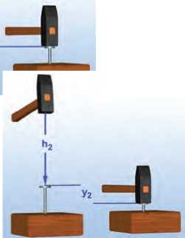

**Εικόνα 5.5.**

Όσο ψηλότερα σηκώνει το χέρι του ο εργάτης και όσο βαρύτερο είναι το σφυρί, τόσο βαθύτερα το καρφί εισχω­ρεί στο πάτωμα. Αυτή η παρατήρηση οδήγησε τον Γαλιλαίο να συνδέσει τη δύναμη με τη μετατόπιση.

Έργο δύναμης

Όταν ανυψώνεται οποιοδήποτε σώμα, ασκείται σ’ αυτό μια δύναμη τουλάχιστον ίση με το βάρος του. Λέμε ότι η δύναμη παράγει έργο πάνω στο σώμα. Στην εικόνα 5.6 ο αθλητής ανυψώνει την μπάρα ασκώντας σ’ αυτή δύναμη. Όσο η μπάρα ανεβαίνει, η δύναμη παράγει έργο πάνω της. Όταν ο αθλητής κρατάει ακίνητη την μπάρα, η δύναμη δεν παράγει έργο.

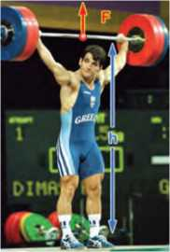

**Εικόνα 5.6.**

Ο αθλητής ασκεί δύναμη (F) στην μπάρα που προκαλεί την ανύψωσή της σε ύψος h. Λέμε ότι η F παράγει έργο στην μπάρα. Ενέργεια μεταφέρεται από τον αθλητή στην μπάρα. Ο αθλητής κουράζεται.

89

ΦΥΣΙΚΗ Β' ΓΥΜΝΑΣΙΟΥ

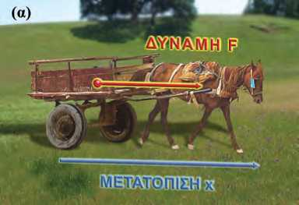

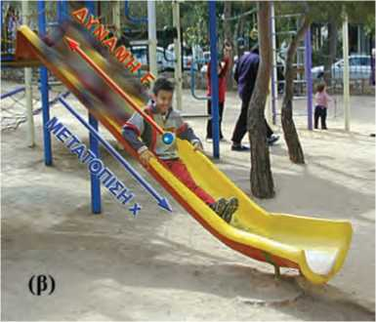

**Εικόνα 5.7.**

Το έργο μιας δύναμης μπορεί να είναι θετικό ή αρνητικό. (α) Το άλογο ασκεί δύναμη στο κάρο. Το κάρο μετατοπίζεται. Η δύναμη και η μετατόπιση έχουν την ίδια κατεύθυνση. Η δύναμη παράγει θετικό έργο. (β) Η τσουλήθρα ασκεί δύναμη στο παιδί, την τριβή, που αντιστέκεται στην κίνησή του. Η τριβή και η μετατόπιση είναι αντίθετες. Το έργο της τρι­βής είναι αρνητικό.

Από τι εξαρτάται το έργο μιας δύναμης;

Όσο βαρύτερο είναι ένα σώμα το οποίο ανυψώνεις, τόσο περισσότερο κουράζεσαι, διότι παράγεις μεγαλύτερο έργο. Δηλαδή, το έργο εξαρτάται από τη δύναμη που ασκείται στο σώμα. Επιπλέον, η δραστηριότητα γίνεται πιο κουραστική, αν το σώμα πρέπει να ανυψωθεί σε μεγαλύτερο ύψος. Άρα, το έργο εξαρτάται και από τη μετατόπιση του σώματος.

Γενικά, μια δύναμη που ασκείται σ’ ένα σώμα μπορεί να παράγει έργο (W) πάνω σ’ αυτό όταν το σώμα μετακινείται. Στην απλούστερη περίπτωση, όπου η δύναμη είναι σταθερή και το σώμα μετακινείται κατά τη διεύθυνσή της, το έργο ορίζεται ως το γινόμενο της δύναμης επί τη μετατόπιση του σώματος.

Δηλαδή:

Έργο = Δύναμη χ Μετατόπιση

ή συμβολικά:

W = F . Δχ (5.1)

Μονάδες έργου

Το έργο είναι παράγωγο μέγεθος και επομένως η μονάδα του προκύπτει από τον ορισμό του. Από τη σχέση 5.1 βλέ­πουμε ότι η μονάδα του έργου είναι η μονάδα της δύναμης επί τη μονάδα του μήκους. Στο διεθνές σύστημα μονάδων (S.I.), η δύναμη μετριέται σε Ν (Newton) και η μετατόπιση σε μέτρα (m), οπότε το έργο μετριέται σε N ■ m. Η μονάδα αυτή ονομάζεται Joule (Τζάουλ) ή συντετμημένα J προς τιμή του Άγγλου φυσικού Τζέιμς Πρέσκοτ Τζάουλ (J = Joule).

Είναι λοιπόν:

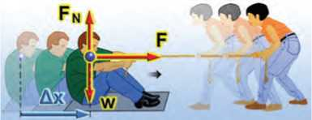

**Εικόνα 5.8.**

Το αγόρι που κάθεται στο μεταξωτό χαλάκι μετατοπίζεται πάνω στο πάτωμα κατά Δχ από μια οριζόντια δύναμη F που ασκείται από το κορίτσι. Η δύναμη του βάρους w και η FN είναι κατακόρυφες και επομένως κάθετες στη μετατόπιση. Δεν παράγουν έργο ή το έργο τους είναι ίσο με το 0. Η δύναμη F που ασκεί το κορίτσι είναι παράλληλη στη μετατό­πιση και παράγει έργο.

1 J = 1 N . m

και τα πολλαπλάσιά του, 1 kJ = 103 J και 1 MJ = 106 J.

Άρα: **Έργο 1 Joule παράγει δύναμη 1 Ν που ασκείται σε σώμα το οποίο μετατοπίζεται κατά 1 m, κατά την κατεύθυν­ση της δύναμης.**

Για ένα μήλο που πέφτει από ύψος 1 m, το έργο του βά­ρους του είναι μερικά J, ο αρσιβαρίστας παράγει έργο με­ρικά kJ, ενώ το έργο για το σταμάτημα ενός φορτωμένου φορτηγού που κινείται με 100 km/h είναι μερικά MJ.

Περιπτώσεις έργου

Το έργο μπορεί να είναι θετικό, αρνητικό ή μηδέν. Είναι θετικό όταν η δύναμη έχει την ίδια κατεύθυνση με τη μετατό­πιση του σώματος. Δηλαδή, όταν η δύναμη προκαλεί την κίνηση, όπως συμβαίνει με τη δύναμη που ασκεί το άλογο στην εικόνα 5.7.α.

Είναι αρνητικό όταν η δύναμη έχει αντίθετη κατεύθυνση από τη μετατόπιση του σώματος. Δηλαδή, όταν η δύναμη αντιτί­θεται στην κίνηση, όπως συμβαίνει με τη δύναμη της τριβής στην εικόνα 5.7.β.

90

ΚΕΦΑΛΑΙΟ 5 **ΕΝΕΡΓΕΙΑ**

Είναι μηδέν όταν η διεύθυνση της δύναμης είναι κάθετη στη  
διεύθυνση της μετατόπισης. Για παράδειγμα, για μια οριζό-  
ντια κίνηση το έργο του βάρους w ή της δύναμης στήριξης  
Fn ισούται με το μηδέν (εικόνα 5.8). Η δύναμη F παράγει έργο,  
ενώ οι Fn και w, όχι.

Υπολογισμός έργου σταθερής δύναμης

1. Δύναμη παράλληλη με τη μετατόπιση

Ένα μήλο πέφτει στο έδαφος από ύψος h. Πόσο έργο παρά-  
γει το βάρος πάνω στο μήλο;

Επειδή το μήλο κινείται σε κατακόρυφη διεύθυνση, δύναμη  
και μετατόπιση έχουν την ίδια κατεύθυνση, οπότε προκύπτει:

Ww = w . Δχ, Ww = w . h

Όταν ένας αρσιβαρίστας ανυψώνει μια μπάρα βάρους w σε  
ύψος h, ασκεί συνολική δύναμη (F) σε αυτή αντίθετη με το  
βάρος της (F = w).

*Πόσο είναι το έργο του βάρους της μπάρας κατά την ανύψω-  
σή της και πόσο το έργο της δύναμης F που ασκεί ο αθλη-  
τής στην μπάρα;*

Το βάρος (w) της μπάρας και η μετατόπισή της έχουν αντί-  
θετες κατευθύνσεις (εικόνα 5.9). Επομένως, το έργο του βά-  
ρους της μπάρας είναι αρνητικό:

*Ww* = —w . h

Αντίθετα, η δύναμη F που ασκεί ο αρσιβαρίστας στην μπάρα  
και η μετατόπισή της έχουν την ίδια κατεύθυνση (εικόνα 5.9).  
Επομένως, το έργο της F είναι θετικό:

WF = F . h

1. Δύναμη πλάγια σε σχέση με τη μετατόπιση

Σύρουμε μια βαλίτσα πάνω σε οριζόντιο έδαφος (εικόνα 5.10).  
*Πόσο έργο παράγει η δύναμη που ασκούμε στη βαλίτσα;*

Αναλύουμε τη δύναμη σε δύο συνιστώσες (F1 και F2): H F1  
είναι παράλληλη και η F2 κάθετη προς τη μετατόπιση. Το  
έργο της συνιστώσας που είναι κάθετη στη μετατόπιση είναι  
πάντοτε ίσο με μηδέν: Επομένως, το έργο της δύναμης (F)  
ισούται με το γινόμενο της παράλληλης συνιστώσας (F1) επί  
τη μετατόπιση:

WF = WF1 = F1 . Δχ

*Πόσο έργο παράγεται από το βάρος του παιδιού, όταν αυτό  
κατεβαίνει την τσουλήθρα* (εικόνα 5.7);

Η τσουλήθρα είναι ένα επίπεδο πλάγιο ως προς το οριζό-  
ντιο έδαφος. Κάθε τέτοιο επίπεδο ονομάζεται κεκλιμένο ή  
πλάγιο επίπεδο.

Το βάρος του παιδιού που κινείται στο κεκλιμένο επίπεδο  
έχει κατεύθυνση πλάγια σε σχέση με τη μετατόπιση του παι-  
διού (εικόνα 5.11). Έτσι, για να υπολογίσουμε το έργο του βά-  
ρους του, πρέπει να το αναλύσουμε σε δύο συνιστώσες: μια  
κάθετη στο κεκλιμένο επίπεδο (w1) και μια παράλληλη σε αυτό

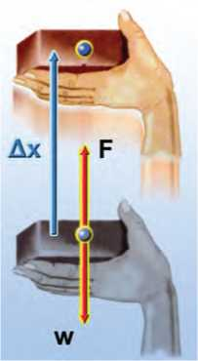

**Εικόνα 5.9.**

Ανεβάζουμε πολύ αργά με το χέρι μας το τούβλο κατά ύψος h. Η δύναμη F είναι ελάχιστα μεγαλύτερη από το βάρος και έχει την ίδια κατεύθυνση με τη μετατόπιση. Το έργο της είναι θετικό: W = F ■ Δχ = F ■ h. Η φορά του βάρους και της μετατόπισης είναι αντίθετες. Το έργο του βάρους είναι αρνητικό: WF = - w^x = - w-h.

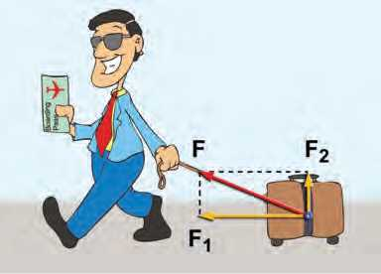

**Εικόνα 5.10.**

Η δύναμη F αναλύεται στην F1 και την F2. Η F2 δεν παρά­γει έργο, γιατί είναι κάθετη στη μετατόπιση. H F1 είναι παράλληλη στη μετατόπιση και παράγει έργο.

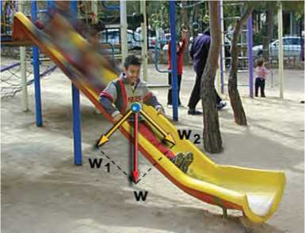

**Εικόνα 5.11.**

Το βάρος αναλύεται σε δύο συνιστώσες, την w1 και w2. Η w1 είναι κάθετη στη μετατόπιση και δεν παράγει έργο. Η w2 είναι παράλληλη και παράγει έργο.

91

ΦΥΣΙΚΗ Β' ΓΥΜΝΑΣΙΟΥ

(w2). Οπότε, σύμφωνα με τα προηγούμενα, το έργο *(Ww)* του βάρους του παιδιού προκύπτει:

Ww = Ww2 = w2 . Δχ

**—< Δραστηριότητα**

**Έργο δύναμης**

**4** Να συνδέσεις με τη βοήθεια ενός νήματος ένα δυναμόμετρο με κιβώτιο μάζας  
1 kg.

**4** Τράβηξε το κιβώτιο ώστε να κινείται με σταθερή ταχύτητα πάνω στο θρανίο  
σου, κρατώντας το νήμα παράλληλο προς το θρανίο.

**4** *Ποια είναι η ένδειξη του δυναμομέτρου;*

**4** *Γιατί πρέπει να ασκείς δύναμη στο κιβώτιο ώστε να κινείται με σταθερή ταχύτητα;*

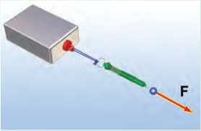

**4** *Υπολόγισε το έργο αυτής της δύναμης, όταν μετατοπίζεις το κιβώτιο από τη μία άκρη του θρανίου σου στην άλλη.*

Παράδειγμα 5.1

Ένας αθλητής της άρσης βαρών ανυψώνει την μπάρα που έχει βάρος 2.000 Ν από το  
έδαφος σε ύψος 2 m. Πόσο έργο παρήγαγε ο αθλητής;

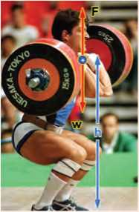

|  |  |  |
| --- | --- | --- |
|  | | |
| **Δεδομένα** | **1 Ζητούμενα** | **1 Βασική εξίσωση** |
| W = 2.000 N  Δχ = 2 m ■ " |  | W = ΡΔχ |

Λύση

**Βήμα 1:** Σχεδιάζουμε τις δυνάμεις που ασκούνται στην μπάρα:

α) Από απόσταση το βάρος w, β) από επαφή η δύναμη F που ασκεί ο αθλητής.

**Βήμα 2:** Υπολογίζουμε τη δύναμη που ασκεί ο αθλητής στην μπάρα.

Για να ανυψώσει την μπάρα, ο αθλητής θα πρέπει να ασκήσει δύναμη F τουλάχιστον ίση με το βάρος της.

**Βήμα 3:** Εφαρμόζουμε τη βασική εξίσωση:

Η δύναμη F και η μετατόπιση Δχ έχουν ίδιες κατευθύνσεις. Άρα

W = F . Δχ, ή W = 2.000 N - 2m, ή W = 4.000 J

7­

**9 και Μαθηματικά;**

**Το έργο του βάρους δεν εξαρτάται από τη μετατόπιση παρά μόνο από  
τη διαφορά ύψους μεταξύ αρχικής και τελικής θέσης.**

Άφησε ένα σώμα να πέσει κατά μήκος ενός κεκλιμένου επιπέδου (ΑΒ).  
Υπολόγισε το έργο του βάρους.

Άφησε το σώμα να πέσει κατακόρυφα από το Α στο Γ και στη συνέχεια  
σπρώξε το πάνω στο οριζόντιο επίπεδο από το Γ έως το Β. Υπολόγισε  
τώρα το έργο του βάρους.

Απόδειξε ότι: Wi/ΑΓ = w/ΑΒ ή W1 . Δχ = w . h , ή WW1 = WW δηλαδή ότι  
το έργο του βάρους είναι το ίδιο είτε το σώμα ακολουθεί το δρόμο ΑΒ  
είτε κινείται κατακόρυφα από το Α στο Γ, οπότε το έργο είναι WW = w.h  
και στη συνέχεια κινείται οριζόντια μέχρι το Γ, οπότε το έργο του βά-  
ρους είναι μηδέν.

. Παρατήρησε τα δυο γραμμοσκιασμένα τρίγωνα του σχήματος. Παρατήρησε  
ότι έχουν ίσες γωνίες. Θυμήσου από τα μαθηματικά σου τον ορισμό του  
ημιτόνου γωνίας.

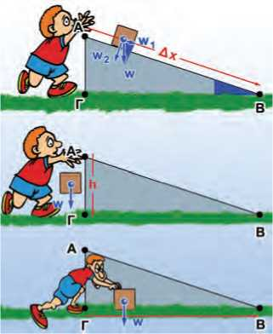

92